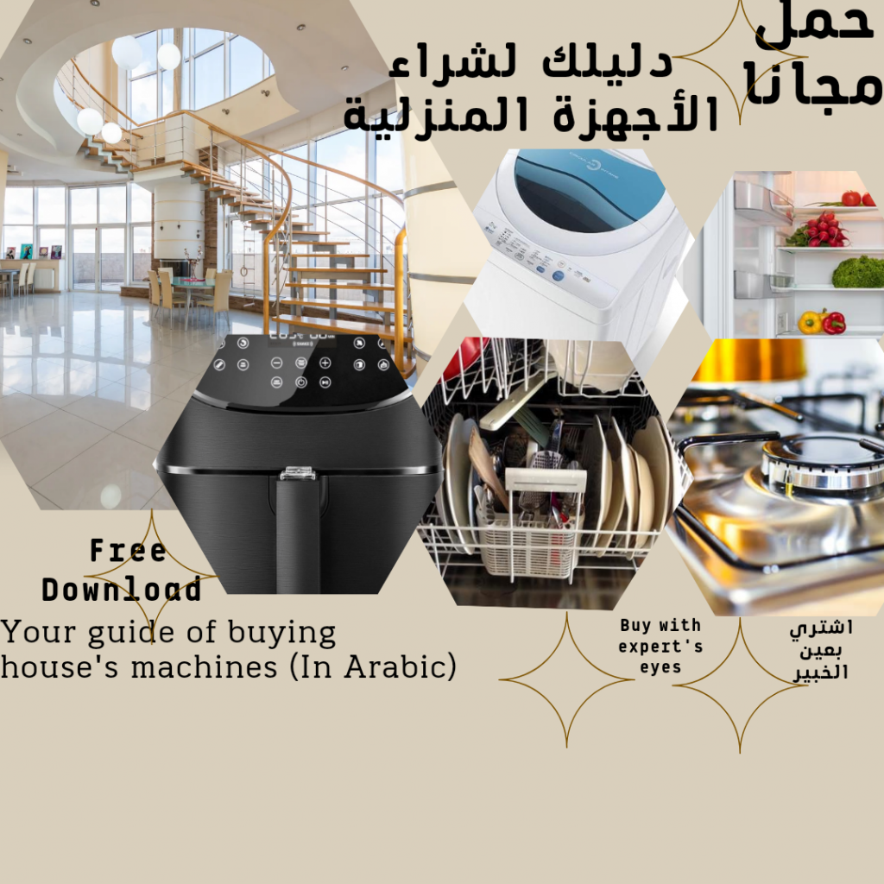

دليلك لشراء الأجهزة المنزلية

دليل مجاني لقراء موقع/
تسوق الأجهزة المنزلية
https://www.shophouseappliances.com

كتيب إليكتروني يجعلك تشتري الأجهزة المنزلية بأعين الخبراء، وتقف على مزاياها وعيوبها والأمور التي ترغب في اقتنائها بها.
بعد قراءة الدليل ستدخل متاجر الأجهزة المنزلية وأنت تعرف ما تبحث عنه، ولن تحتاج لمرافقة البائع لك، لأنك ببساطة ستعرف

"أكثر مما سيخبرك البائع به"

*******

مقدمة

تعد فترة شراء الأجهزة الكهربائية المنزلية سواء لتأثيث منزل أو لتجديد أجهزته من أسعد لحظات الحياة في هذا المنزل، وأكثرها إنشغالا وقلقا حول النجاح في اتخاذ قرار الشراء الصحيح.
وفي هذا الدليل نستعرض أهم النقاط التي ينصح بها الخبراء والتي على أساسها يمكنك اختيار الجهاز السليم واستثمار الأموال المدفوعة فيه في توفير حياة أسهل وأكثر أمنا ورفاهية.
وتنقسم هذه النصائح إلى قسمين، نصائح عامة يجب أخذها في الحسبان عند شراء أي جهاز، ونصائح خاصة بكل جهاز بمفرده بحسب خصائصه الميكانيكية والتكنولوجية.

الباب الأول

نصائح عامة عند شراء الأجهزة الكهربائية المنزلية

بغض النظر عن الجهاز الذي سوف تقوم بشرائه، يجب أن تحدد بعض الأمور التي ينبني عليها قرار الشراء وهي على سبيل المثال كما يلي:
أولا: عدد أفراد الأسرة:
إذ من غير المناسب الاتجاه إلى شراء الأجهزة الكبيرة لمجرد رغبتنا في اقتنائها وامتلاكنا لثمنها، إذ أن حجم الجهاز يتوقف عليه استهلاك الكهرباء أو الماء اللازمين لتشغيله، وشغل حيزا من المنزل ربما هناك ما يمكننا اسغلاله فيه بشكل أفضل، مع الحاجة إلى الصيانة والتنظيف بشكل أكبر.
ثالثا: استخدامات هذا الجهاز ومقدار الحاجة إليه: فعلى سبيل المثال نجد االأسرة التي اعتادت على دعوة العائلة والأصدقاء في مختلف المناسبات قد تحتاج إلى بوتاجاز أكبر من الأسرة التي يقتصر استخدامها له على إعداد الوجبات المعتادة لأفرادها وإن تساوى عدد الأفراد في كلا الأسرتين. كما أن الأسرة التي بها عدد من الرياضيين ستحتاج إلى غسالة أكبر من غيرها لحاجتهم المستمرة إلى تبديل الملابس. والأسرة التي بها طفل صغير أو أكثر ستحتاج إلى احتياطات أمان أكثر بالأجهزة كقفل الأمان حتى لا يتعرض أحد المستكشفين الصغار إلى الأذى بفتح غسالة الملابس أو الأطباق.
رابعا: مساحة المكان والأماكن والممرات المؤدية إليه
وذلك منذ إنزاله من سيارة الشحن وحتى استقراره بمكانه المناسب بمنزلك، فلابد من ا لأخذ في الاعتبار مساحة الأبواب والممرات التي سيعبرها لحين دخوله من باب المنزل، ثم مساحة هذا الباب وهل تسمح بعبور الجهاز أم لا، ومساحة باب المطبخ والحيز المتاح بالمطبخ لهذا الجهاز، وإن كان بالمطبخ متسع لفتح وغلق هذا الجهاز دون أن يحدث اصطداما بالحوائط أو يعيق مرور أفراد الأسرة.
خامسا: تركيبات المكان والمنطقة ومدى ملاءمتها لنوعية الجهاز.
فالبعض قد يشتري غسالة أطباق ولا يعلم كم الصعوبات التي واجهت من سبقه في هذه المنطقة لتركيبها، ذلك أن بعض المناطق القديمة قد لا تتوفر بها التركيبات والمواسير اللازمة لإمداد الغسالة بالماء وتصريف الماء المستعمل منها.
سادسا الميزانية
فمسألة رغبتنا بشراء الأحدث والأجمل وربما الأكبر أمر مفروغ منه، ولكن ماذا عند قدرتنا على شراء هذا الحلم الذي رأيناه في أحد بيوت معارفنا أو عند مرورنا بمحال الأجهزة الإليكترونية؟ هل نمتلك ثمنه؟ فلابد أن نحدد ربما أولا مقدار الميزانية المتاحة والتي في حدودها يمكننا اختيار الجهاز المناسب لعدد وحاجة أفراد الأسرة والذي يمكنه المرور من المساحات التي سيعبر بها ويناسب مساحة مكانه بالمنزل وتتوفر له الإمكانيات اللازمة لتركيبه وتوصيله بالإمدادات المطلوبة.

الباب الثاني

نصائح خاصة بكل جهاز

تختلف هذه النصائح من جهاز لآخر بحسب تركيبه والأمور التي يجب مراعاتها فيه، وربما فحصها أو البحث عنها أثناء الشراء، حتى ننعم بأننا اشترينا الجهاز المناسب ولم نتورط في جهاز لن يحقق لنا الهدف الذي اشتريناه من أجله. وذلك كما يلي:

الفصل الأول

نصائح تساعدك على اختيار أفضل ثلاجة

لم تعد الثلاجة مجرد مخزن لحفظ الأطعمة وحسب، بل أصبحت إحدى قطع المنزل الهامة والتي توفر الراحة والرفاهية بمقدار ما تحويه من خصائص متطورة. ولأنها من الأجهزة التي تصاحبنا على مدى أعوام طويلة فيجدر بنا الاطلاع على النماذج المتوفرة بالسوق واختيار أفضل ما يناسبنا. وبداية يمكننا تقسيم الثلاجات المتوفرة بالأسواق إلى عدة أنواع وفقا لعدد الأبواب، وذلك كما يلي:

الثلاجة ذات الباب الواحد
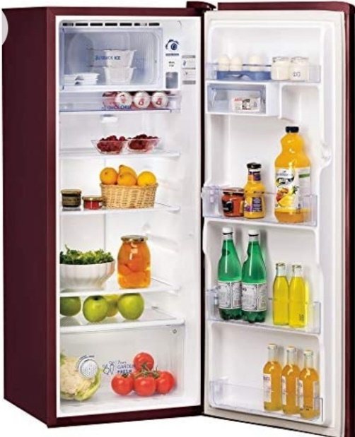

ثلاجة صغيرة لها باب واحد فقط لكلا من الثلاجة والمجمد، وتحتوي على عدد محدود من الرفوف. وقد تكون مناسبة لاستعمال شخص واحد أو شخصين، إذ يبلغ متوسط ​​سعتها ما بين 165 و 280 لترً. ويحتاج الفريزر الخاص بها إلى إزالة الصقيع يدويًا بالضغط على الزر المخصص لذلك.
الثلاجة ذات البابين
وتشمل ثلاثة نماذج من الثلاجات؛ إحداهم ذات الفريزر العلوي، والثانية ذات الفريزر السفلي، والأخيرة ذات البابين المتجاورين.
ويعمل هذا النموذج من الثلاجات غالبا بتقنية التوزيع المتساوي للهواء البارد داخل الثلاجة عن طريق المراوح الكهربائية. وبالتالي لا تكون الجليد، ولا تحتاج لإزالته.

الثلاجة ذات الفريزر العلوي
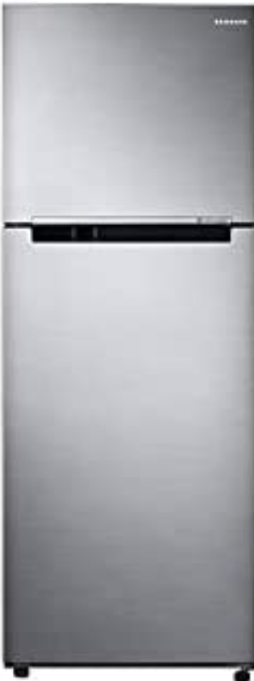

هو نموذج الثلاجة التقليدي ذو الأبواب المتأرجحة، ويناسب تخزين كميات كبيرة في مساحة ضيقة حيث تتراوح مساحة هذا النموذج من الثلاجات بين 28 – 33 بوصة، وتصل سعته إلى 23 قدم مكعب. ويفتقر هذا النموذج إلى موزعات المياه الداخلية وآلات صنع الثلج الأوتوماتيكي، وهو قليل السعر.
وينصح بشراء هذا النموذج إذا كان لديك مطبخ صغير ولا تحتاج إلى إضافات فاخرة وتفضل الحصول على سعر أقل.

الثلاجة ذات الفريزر السفلي
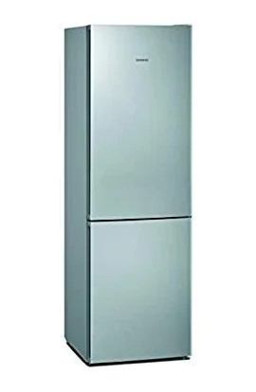
تتطلب الانحناء للحصول على المجمدات مقابل وصول أسهل للمخزون الطازج. لذا قد ينصح بشرائها في حالة عدم الحاجة لفتح الفريزر كثيرا، وإن كان الفريزر يمكنه احتواء مخزون أكبر نظرا لكبر حجمه عن الفريزر التقليدي.
وتناسب هذه الثلاجة المطابخ الضيقة لأن أبوابها لا تتأرجح. وتتراوح مساحتها بين 24 – 36 بوصة وتبلغ سعتها حوالي 30 قدم مكعب.

الثلاجة ذات البابين جنبا إلى جنب (Side-by-Side)

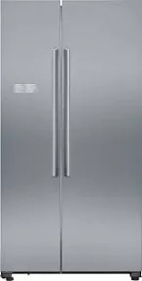

يتم تقسيم الثلاجة في هذا النوع إلى نصفين يوجد الفريزر بأحدهما على اليسار وتوجد الثلاجة على اليمين. حيث يمكنك وضع المواد الغذائية على مستوى العين في كل من الثلاجة والفريزر، مما يعني عدم الحاجة للانحناء للحصول عليها. تتميز هذه الثلاجة باتساعها واحتوائها على العديد من الأرفف والصناديق العميقة القابلة للتعديل.
تأتي غالبا مع بعض الإضافات الفاخرة مثل صانعات الثلج الداخلية وموزعات المياه وأدوات التحكم باللمس. ولكن قد تفتقر إلى الأدراج الخاصة بوجبات الأطفال الخفيفة أو المشروبات السريعة. وتتراوح مساحتها بين 33 – 36 بوصة، وتصل سعتها إلى 28 قدما مكعبا.
هذا النموذج يكفي لأسرة مكونة من ستة أو سبعة أفراد، وكان يجب أن تكون أبوابها الضيقة مثالية للمطابخ الصغيرة غير أنها لا تفتح على نظاق واسع بما يكفي، كما أن المقصورات العميقة والضيقة تجعل العناصر العالقة بالخلف صعبة المنال، وهي ثلاجة ليست موفرة للطاقة أو المساحة كبقية الأنواع، فضلا عن ارتفاع سعرها نسبيا مما يجعلها ليست مثالية تماما للمطابخ الصغيرة أو لأصحاب الدخول المحدودة.
الثلاجة ذات الباب الفرنسي

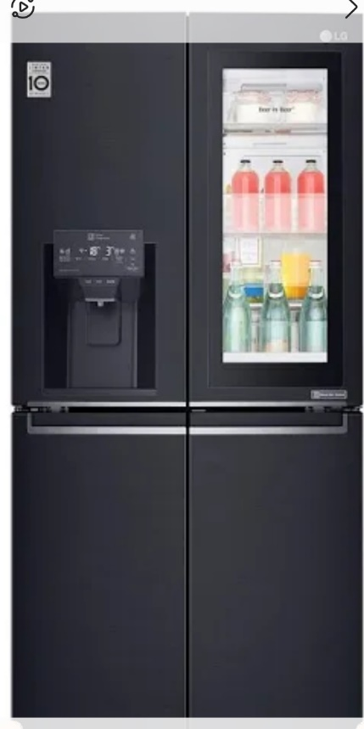

وهذا النموذج عبارة عن بابان ضيقان بالأعلى وفريزر بالأسفل وأحيانا يوجد بينهما درجا أو درجان. وهو ما يعني عدم الحاجة لكثرة فتح الثلاجة بالكامل. وهو نموذج شائع جدا بألوانه الكثيرة وخيارات تشطيبه العديدة، ويعتبر خليطا بين نموذجي الفريزر السفلي والثلاجة ذات الجانبين.
تحتوي هذه الثلاجة على مساحة تخزين كبيرة، ورفوف واسعة وصناديق أبواب كبيرة ومساحة عميقة لتخزين الأشياء المجمدة. وتتراوح مساحتها بين 28 – 36 بوصة وتصل سعتها إلى 34 قدما مكعبا.
كما تحتوي عادة على أكثر المميزات تقدما كالوظائف الذكية والمتصلة بالأجهزة الخاصة. وإذا كنت ممن يهتم بالصفارات وأجراس الإنذار فاشتريها فورا.
ومع التقسيم بحسب عدد الأبواب هناك تقسيمات أخرى لأنواع الثلاجات تختلف باختلاف مميزاتها الخاصة، وهي كما يلي:
الثلاجة المدمجة Built in
تم تصميمها لتناسب الخزانات والدواليب ويصل طولها تقريبا إلى حوالي 70 بوصة، وعرضها من 30 – 48 بوصة، وتبلغ سعتها 27 قدما مكعبا. ويوجد منها ثلاجة عمودية بحجم 18 بوصة لتحقيق أقصى استفادة من زاوية المطبخ.
الثلاجة الذكية
كما يوحي الاسم، يتم توصيل الثلاجة الذكية بالإنترنت عبر شبكة Wi-Fi بالإضافة إلى وجود ميزات متطورة إضافية غير متوفرة في الثلاجات التقليدية. ومثال ذلك قيام شركة سامسونج بإصدار The Family Hub وهي ثلاجة ذكية مزودة بشاشة لمس عملاقة وتقنية مدمجة للتعرف على الطعام. بحيث يمكن للثلاجة التعرف على نوع الطعام الذي قمت بتخزينه بداخلها، والتحكم في درجة الحرارة الداخلية وإنشاء قائمة التسوق. كما تدعم هذه الثلاجة المتطورة برامج التعرف على الصوت وتأتي مع العديد من التطبيقات. وهي ثلاجة باهظة الثمن، مما يجعلها مثالية للمنازل الفارهة.
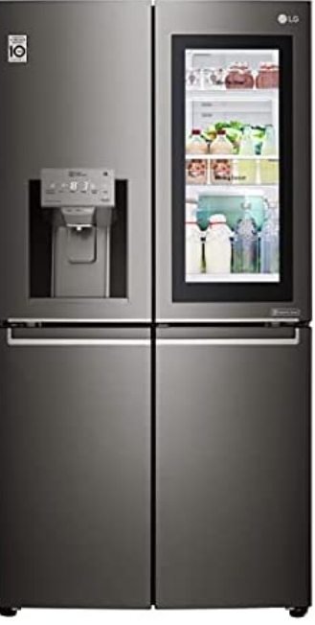

ثلاجة صغيرة
هذه الثلاجات المدمجة مثالية لغرفة النوم أو المكتب الصغير. وتستخدم لحفظ المشروبات والوجبات الخفيفة والأشياء القابلة للتلف. وميزة هذه الثلاجات المدمجة هي أنها لا تشغل مساحة كبيرة. وتتوفر منها ثلاجات صغيرة بسعة 50-90 لترًا
2. المساحة
لابد من الاهتمام بقياس المساحة وارتفاع الثلاجة ومساحة ارتفاع الأبواب والممرات التي ستعبر منها الثلاجة. كما لابد من ترك مساحة لأبواب الثلاجة لتفتح وتتأرجح، ومساحة 1 بوصة حول الجوانب والخلف لتدفق الهواء بشكل كاف.
3. السعة
تحتاج الأسرة المكونة من 4 أفراد إلى ثلاجة بسعة حوالي من 19 – 22 قدما مكعبا تقريبا. مع مراعاة عادات الشراء، فإذا كنت تشتر حاجاتك أسبوعيا فقد تحتاج إلى سعة أكبر ربما تصل إلى حوالي من 30 – 33 قدما مكعبا، وفيما يلي جدول يبين السعة المناسبة لعدد أفراد كل أسرة، وذلك وفقا لآراء المتخصصين: 2
عدد الأفراد | السعة المقترحة
شخص واحد | من 50 : 80 لترا
عائلة من 3 أفراد | من 150 : 250 لترا
عائلة من 6 أفراد أو أكثر | من 250 : 330 لترا
عائلة من 3 أفراد | من 350 : 490 لترا

4. الضمان
من المفيد الحصول على فترة ضمان أطول، ولو بدفع المزيد من المال. لذا فقد يبرر طول فترة الضمان ارتفاع أسعار ثلاجات مثل Samsung و LG ولكنها نقود تنفق في محلها.
5. الاحتياجات
يتوقف قرار اختيار الثلاجة على عدة اعتبارات منها عدد أفراد الأسرة وكيفية استخدامهم لها، والأشياء التي يتم تخزينها فيها.
وقد يفيدك أن تفكر قليلا قبل اتخاذ قرار الشراء في طبيعة استخدامك للثلاجة حتى لا تنفق المزيد من المال مقابل مميزات لا تستخدمها، فعلى سبيل المثال: لا بد من طرح السؤال عن حقيقة احتياجك لصانع الثلج وموزع المياه الإليكتروني والكاميرات والذكاء الاصطناعي، وإن كنت تعتمد عليهم في يومك أم لا؟
أما إذا كنت تستهلك المشروبات وتضع الماء في الثلاجة بكثرة فلابد من الاهتمام ببعض الأمور كسهولة ومرونة ضبط ارتفاع الرفوف، وكون الأرفف مقاومة للانسكاب، ووجود أدوات تحكم مدمجة لضبط الحرارة بحيث تظل الأطعمة طازجة لأطول فترة ممكنة. وإذا كنت تستهلك اللحوم فينصح بشراء ثلاجة بها أقسام منفصلة للحوم ومنتجات الألبان الأخرى كالجبن.
6. المظهر العام
ينبغي أن يناسب شكل الثلاجة ولونها الشكل العام لأثاث وألوان بقية المنزل. وقد أبدعت الكثير من الشركات في إعطاء لمسات فنية محببة لألوان الثلاجات.
7. التقفيل
عند شراء الثلاجة لابد من التأكد من جودة التشطيب وعدم وجود حروف حادة على سبيل المثال يمكنها أن تخدش أو تقطع ما يحتك بها.
كما ولابد من التأكد من انسيابية حركة الأدراج وسهولة فتح وغلق الأبواب وما إذا كانت تحدث أصواتا أو تعطي شعورا بالثقل عند الاستخدام، أو إذا ما كانت تتأرجح يحيث يلزمها مكانا ربما أوسع من المتاح.
8. الخامة
يفضل الكثيرون استخدام الفولاذ المقاوم للصدأ في صناعة أجهزة المنزل، ولا سيما في صناعة الثلاجات، وذلك من أجل الاستفادة من قدرته على التحمل لا سيما في أجواء المطبخ المعبأة ببخار الماء. كما أنه سهل الصيانة وعند اقتناء الألوان الداكنة له فإنه يتحمل الكثير من الأوساخ التي قد تحدثها أعمال الطبخ والتنظيف دون أن يظهر عليه سريعا، مما يمنح سيدة المنزل الوقت اللازم لإزالة الأوساخ والحفاظ على مظهر مطبخها نظيفا ومتألقا.
9. كفاءة استهلاك الطاقة
يمنحك لاصق كفاءة استهلاك الطاقة من خلال خمس نجوم تصورا جيدا عن مقدار الطاقة الذي تستهلكه الثلاجة، فكلما قل عدد النجوم زاد استهلاك الطاقة وقل سعر الثلاجة، بينما يفيد زيادة عدد النجوم زيادة كفاءة استهلاك الطاقة مما يعني استهلاك كهرباء أقل. ولا شك أن كفاءة استهلاك الطاقة قد يصاحب ارتفاع ثمن الثلاجة ولكنه سيوفر أكثر على المدى الطويل.
وأخيرا نرجو أن تساعدك كل هذه المعلومات والنصائح على التعرف على الثلاجة المناسبة لك، وأن تمنحك الخبرة الكافية للاستمتاع بتجربة شراء ناجحة وسعيدة.
…
المراجع
Consumer Reports
The Indian Express
cnet
********

الفصل الثاني

نصائح تساعدك على اختيار أفضل بوتاجاز

هل سألت نفسك عند ذهابك لشراء موقد بوتاجاز عما لديك من معلومات عن كيفية اختيار هذا الجهاز الحيوي الذي لا يكاد يخلو منه أي بيت غير عدد الشعلات والسعر والألوان؟
صحيح أنها أمور ضرورية، لكنها ليست كافية لاختيار البوتاجاز الصحيح. لذا نطرح في هذا المقال المزيد من المعلومات المفيدة التي تحتاج إلى معرفتها عند شراء موقد الغاز (البوتاجاز).
أنواع البوتاجازات
عند التفكير في شراء موقد جديد، لابد وأن نقرأ عن أحدث ما توصلت إليه شركات الإنتاج في هذا المجال، فنطالع مزايا المواقد الفاخرة ذات الطلاء البلاتيني وكل أنواع التحكم الإليكتروني والتنبيه الآلي، وتلك التي تتميز بوجود قفل الأطفال سواء لسطح الموقد أو الفرن، وقد لا نقتنع بما لا يقل عن ثلاثة رفوف فرن سهلة الإنزلاق بخمس درجات ارتفاع متفاوتة. كما سيكون اختيار المواقد ذاتية التنظيف، أو تلك التي تشتمل على شفاط للمطبخ وميكرويف سطح الطهي هي بعض من أماني ربة المنزل المهتمة بفنون الطبخ . ومع ذلك فما يحدد إمكانية الحصول على كل ما سبق أو بعضه هو مقدار المبلغ المرصود لشراء الجهاز، وقد لا تجد ربة المنزل المدبرة بـأسا من فكرة الحصول على الإصدارات الفاخرة في وقت لاحق عندما تتاح لنا الميزانية المناسبة.
2. المساحات المتاحة بالمنزل
معظم مواقد الغاز المستقلة بذاتها تبلغ مساحتها 30 بوصة، ولكن حتى تتاح لك فرصة المساحة الأكبر كأن تحصل على موقد بمساحة 36 أو 48 بوصة، لابد أن تتأكد قبل النزول للشراء من المساحة المتاحة بمنزلك وأنه في هذه المساحة توجد الإمدادات اللازمة لتركيب البوتاجاز. كما قد تفكر في اقتناء موقد البوتاجاز المدمج، الذي يعمل على توفير مساحة أكبر ويمنح مظهرا أفضل.
3. كهرباء أم غاز؟
ما لم تكن تملك إمدادات الغاز اللازمة، فلا تتوقف كثيرا عند هذا السؤال . أما إذا كنت تملك الخيارين، فقد تختار الموقد الذي يعمل بالغاز لقلة سعره في أغلب الأحوال، ولإمكانية رؤية الشعلة والتحكم في مقدارها.
أما إذا وجدت أن تكلفة الغاز في مدينتك أعلى من تكلفة الحصول على الكهرباء، فقد تختار المواقد الكهربائية لانخفاض سعر الكهرباء، ولمنع خطر تسرب الغاز، ولكونها تنتج حرارة موزعة بالتساوي وهو ما يسمى بالحمل الحراري.
كما أن هناك خيار ثالث، وهو شراء موقد البوتاجاز المزدوج بحيث تستطيع التبديل بين استخدام الغاز والكهرباء كيفا اتفق لك.
4. نوع الغاز
لابد من اختيار موقد البوتاجاز المناسب لنوع الغاز المتوفر لديك، سواء كنت تستخدم الغاز الطبيعي الموصل إلى منزلك أو تستخدم غاز البروبان السائل أو غاز البترول المسال الموصل في خزانات، كما هو شائع في كثير من القرى والذي تحتاج معه إلى شراء مجموعة تحويل تعمل بشكل صحيح.
5. الألوان
قبل النزول من المنزل لابد من تأمل ألوان أثاث وأجهزة المطبخ كجزء من ألوان وديكورات المنزل ككل، ومن ثم تحديد عدة خيارات للألوان التي يمكنها إدخال المزيد من التناسق والتناغم على ديكور المطبخ والبيت.
6. حجم الأسرة
لا يعتمد اختيار حجم البوتاجاز على مساحة المنزل والميزانية المحددة وحسب، وإنما على عدد أفراد الأسرة وحجم استخدامك للموقد أيضا، فالأسرة التي لا يتجاوز عدد أفرادها 3 – 4 أفراد، قد يكفيها البوتاجاز ذو الشعلتين. وتزداد الحاجة إلى عدد أكبر من الشعلات وتنوع أكثر في أحجامها بزيادة عدد الزيارات والدعوات التي تقام بالمنزل وتعتمد في إعداد الطعام على موقد البوتاجاز.
7. العلامة التجارية
يفضل اختيار العلامة التجارية التي أثبتت كفاءتها وحصلت على أعلى تقييمات الجمهور، من حيث الكفاءة وسهولة الاستخدام والتنظيف، وسرعة الوصول إلى درجة الغليان ومدى سهولة وبديهية التشغيل، وكذلك مزايا فترة الضمان والإعدادات الرقمية.
ثانيا نصائح شراء موقد البوتاجاز في المتجر
بعد الوصول إلى المتجر تكون الاعتبارات الفنية هي أساس الاختيار والمفاضلة والمقارنة، وإليك بعض أهم هذه الاعتبارات.
1. الخامة
هل تفضل الفولاذ المقاوم للصدأ بالكامل أم الزجاج المقوى العلوي أم البوتاجازات ذات الأطر المعدنية السوداء والفضية؟ لابد من أخذ فكرة جيدة عن الفرق بين كل هذه الخامات ليمكنك الاختيار من بينها. فمعظم مواقد الغاز يتم صناعتها من الفولاذ المقاوم للصدأ لتحمل البيئة المشبعة بالبخار، كما أن هناك مواقد غاز تعتمد في صناعتها على الزجاج أو الألياف وقد تكون أقل تحملا وأعلى تكلفة من حيث الصيانة. وقد يفضل البعض اختيار مادة تسخن سطح الموقد بشكل مناسب لمنع حوادث الاحتراق.
2. نوع وحجم وعدد الشعلات
لابد من عمل مقارنة بين الشعلات المصنوعة من السبائك المصبوبة بالضغط، والمصنوعة من النحاس الأصفر؟ لتختار بينهما. وتحديد حجم الشعلات التي تحتاج إلى استخدامها؛ فالشعلة الكبيرة تساعد على غلي أواني الماء الكبيرة بسرعة؟ أما الشعلة الصغيرة فتلبي احتياجات الطهي على نار هادئة ولو تطلب الأمر وقتا أطول؟ ويمكنك الاستفادة من جميع أحجام الشعلات في مواقد البوتاجاز ذات الأربع شعلات، أو الاتجاه إلى استخدام الخمس شعلات بالذهاب مع المواقد الأكثر تطورا. وفي كل الأحوال لابد من اختيار موقد البوتاجاز مع الشعلات محكمة الغلق، حتى لا يتسرب الطعام المنسكب إلى أبعد من سطح البوتاجاز.
لابد من اختيار موقد البوتاجاز مع الشعلات محكمة الغلق، حتى لا يتسرب الطعام المنسكب إلى أبعد من سطح البوتاجاز
غالبا ما تأتي المواقد ذات الأربع شعلات بثلاثة أحجام: شعلتين في حدود 9000 BTU/hr، وشعلة صغيرة بمقدار 5000 BTU/hr، وشعلة كبيرة بمقدار 12000 BTU/hr.
من المفيد جدا عند اختيار موقد البوتاجاز ملاحظة المسافة بين الشعلات، ومدى ملاءمتها لأحجام أواني الطهي لديك.
لاحظ دائما المسافة بين الشعلات، ومدى ملاءمتها لأحجام أواني الطهي لديك

3. الإشعال التقليدي أم التلقائي أم الكهربائي؟
يوفر الإشعال التقليدي تدفقا للغاز من أجل الحفاظ على الشعلة مضاءة وبالتالي يستهلك المزيد من الطاقة، أما الإشعال الكهربائي فيستخدم التيار الكهربائي لمرة واحدة، مما يوفر استخدام الوقود. ومع ذلك فقد تكون تكاليف شراء المواقد ذات الإشعال الكهربائي وصيانتها واستبدال قطع غيارها بشكل متكرر يفوق تكلفة الإشعال العادي.
ومن جانب آخر قد يفضل البعض الإشعال التلقائي لتجنب متاعب الولاعة والثقاب. ثم مع استخدام الإشعال التلقائي يفضل البطارية المتعددة الشرر عن الإشعال التلقائي البيزوميكانيكي أحادي الشرارة. لأن الشرارة المتعددة تحدث العديد من الشرارات، وحتى وقت توقف اللهب عن الموقد يمكن الاستمرار في الضغط على المقبض.
4. المقابض
لا شك أن المقابض ذات النوعية الجيدة يسهل استخدامها ويطول عمرها. ومن الأفضل دائما اختيار الموقد الذي يحتوي على أدوات تحكم في الحرارة متعددة لتناسب درجات الحرارة المختلفة.
5. صينية التنقيط ودعامات المقلاة (الركائز)
تحتوي بعض مواقد الغاز على صواني للتنقيط حول الشعلات تسهل عملية التنظيف في حالة انسكب شيء من الطعام، كما أن سطح الموقد الذي يحتوي على دعامات قوية لتحمل الأواني الثقيلة يضمن المزيد من الأمان.
6. سهولة التنظيف
تعتبر سهولة التنظيف أحد عناصر اختيار موقد البوتاجاز الرئيسية، وأكثر المواقد سهولة في التنظيف هو فرن التحلل الحراري الذاتي التنظيف باستخدام درجة حرارة عالية حيث ينظف كل البقايا تماما، وكل ما عليك فعله هو مسح الرماد المتبقي. أما إذا لم يكن لديك الميزانية التي تسمح بشراء هذا الفرن فلابد من التنظيف اليدوي وبشكل دوري.
7. وحدة القياس الحرارية
تعتبر وحدة القياس الحرارية البريطانية في الساعة (BTU/hr) هي النموذج القياسي لسعة الطهي. إذ يتراوح ناتج الحرارة القياسية للأفران بين 5000 و 12500 وحدة حرارية بريطانية، واختيار الموديلات ذات قياس الناتج الحراري الأكبر لكل من الفرن والشعلات هو الأفضل. ويتراوح الناتج الكلي لهما 5000 – 20000 وحدة حرارية بريطانية (BTU/hr).
ثالثا: مقارنة بين طرز مواقد البوتاجاز
الطرز والإصدارات | المميزات
الإصدارات القياسية | متوفرة باللونين الأبيض والأسود يتكون من أسطح طهي مغطاة بالسيراميك والمينا وأقراص ومقابض تحكم في الموقد وشبكات من الحديد الزهر داخل الشعلات.
إصدارات متوسطة المدى | متوفرة بثلاثة ألوان الأبيض والأسود والفولاذ المقاوم للصدأ. شعلات عالية الأداء وإعدادات إليكترونية بمختلف احتياجات الطهي وشبكات فولاذية سهلة التنظيف داخل الشعلات.
إصدارات وطرز متميزة | عدة ألوان شعلات عالية الأداء، تأتي عادة مع صينية فرن قابلة للفصل ولوح تحكم رقمي لمختلف احتياجات الطهي.
الطراز الاحترافي | خيارات ألوان متعددة جوانبها أوسع من التقليدية تتألف عموما من فرنين حراريين.
رابعا: أسئلة المشترين والإجابة عنها
س. كم سنة يفترض أن يعمل خلالها موقد البوتاجاز بكفاءة؟ وما هو العمر الافتراضي لمواقد الغاز؟
ج. تستطيع مواقد البوتاجاز الاستمرار في العمل حتى 13 - 15 عاما، إذ يفترض أن تعمل مواقد الغاز بكفاءة حتى 15 عاما، وأن تعمل المواقد الكهربائية بكفاءة حتى 13 عاما.
س. هل تؤثر العناية بنظافة الجهاز على العمر الافتراضي له وعمله بكفاءة، حتى مع الماركات المتفوقة؟
ج. نعم بالطبع، فالعناية بتنظيف الجهاز بشكل دوري لا تعد أمرا أساسيا في الحفاظ على عمل موقد البوتاجاز بكفاءة لمدة أطول وحسب، وإنما تؤثر على طعم ورائحة وشكل الطعام المطهي أيضا.
س. في حالة انشغال ربة المنزل عن العناية بأجهزة المطبخ كما يجب، فبما تنصحون؟
ج. يمكنك اختيار موقد بوتاجاز ذاتي التنظيف، فسوف يعاونك كثيرا في تنظيف الجهاز ولا يبقي لك إلا القليل لعمله في تنظيف الجهاز. أما إذا لم يكن لديك الإمكانيات اللازمة لشراء هذا الموقد فلابد من التنظيف اليدوي وبشكل دوري، ويساعدك كثيرا تنظيف الجهاز بعد كل استخدام وألا يتم تأجيل إزالة بقايا الطعام وآثار الطهي حتى لا تلتصق بالجهاز وتصعب إزالتها فيما بعد.
خامسا: ما هو أفضل موقد بوتاجاز في 2022م ؟
لا يمكننا اختيار علامة تجارية معينة على اعتبار أنها الأفضل مطلقا، وذلك نظرا لتنافس الماركات العالمية على كسب رضا وثقة العملاء، ولكن يمكننا الاسترشاد ببعض اختيارات خبراء المجال والتي جاءت وفقا لموقع PUBLICAN ANKER كالتالي، مع ملاحظة اختلاف الظروف والمكان:
أفضل ميزانية: GE من الفولاذ المقاوم للصدأ، متوسط عمر الجهاز من 13 – 15 عاما؟
أفضل موقد من حيث سهولة التنظيف: Samsung 5.8 CU
أفضل موقد من حيث الحمل الحراري: LG ويساوي 3 – 6 متر مكعب
إذ يعد موقد LG المزود بخاصية الحمل ProBake Convection هو اختيار الموقع عموما أيضا.
ويمكنك كذلك الاستعانة بجدول المقارنات التالي لاختيار أفضل المميزات في ضوء احتياجاتك وميزانيتك:

المراجع:
- TOI
- PUBLICAN ANKER
- howstuffworks
- GLEN
- Arzooo
- gorenje
******

الفصل الثالث
كيف تختارين أفضل غسالة ملابس؟

هناك بعض الاعتبارات التي يجب أخذها في الحسبان عند شراء الغسالة سواء كانت نصف أوتوماتيك أو فول أتوماتيك، وهي كما يلي:

سعة الغسالة
تقاس بالكيلو جرام وترتبط مباشرة بوزن الغسيل المراد تنظيفه، فبعض الغسيل يشغل سعة كبيرة برغم قلة وزنه كالبطانيات، وبعضه ثقيل ويأخذ حيزا قليلا كالجينز، لذا: ينصح بتعبئة ثلث حجم الحوض فقط حتى يتاح للغسيل أن يتحرك بسهولة وتحصلي على نظافة أفضل.
كما يعتمد اختيارك لمقدار سعة الغسالة على عدد أفراد أسرتك، فمثلا إذا كانت أسرتك تتكون من فرد أو فردين فيمكنك شراء غسالة بسعة من 5 – 6 كجم، وتعبئتها مثلا بعدد 2 تي شيرت، و2 جينز وملاية سرير وكيسين مخدة وفوطتين صغيرتين.
أما إذا كان عدد أفراد أسرتك أكثر من 5 أفراد فيمكنك اختيار غسالة بسعة حوالي 9 كجم، وتعبئتها بحوالي ثلاث تي شيرتات وعدد 2 جينز وملاءتي سرير و6 أكياس مخدة و6 فوط صغيرة.
كذلك يمكنك تقدير حجم الغسالة المناسب بتقدير عدد مرات الغسيل، فإذا كنت تغسلين مرة كل يوم أو كل يومين فيفضل الحجم الوسط. أما إذا اضطررت إلى شراء الحجم الصغير من الغسالات فلا بأس من توزيع كمية الغسيل المراد تنظيفه على عدد من الدورات ولو استهلك الأمر وقتا أطول.

مادة حوض الغسيل
هناك ثلاث مواد شائعة الاستخدام في صناعة أحواض الغسالات، وهي البلاستيك والبورسلين والاستانلس استيل، وأفضلهم الاستانلس ستيل لتحملها سرعات الدوران العالية وطول مدة استخدامها، يليها البلاستيك لكونه يعيش طويلا ولا يقشر كمينا الخزف (البورسلين) الذي يحتل المركز الأخير.
إعدادات الغسيل
تتفاوت مميزات الغسالات من خلال عدة إضافات متطورة، مثل التحكم في مستوى الماء والغسيل اللطيف وقفل أمان الأطفال وغيرها، ويمكنك تخصيص وحفظ الإعدادات المفضلة لديك من خلال شاشة تعمل باللمس أو لوحة التشغيل أو وحدة التحكم الدوارة.
دورة العصر (RPM)Revolution per minute).
تستخدم لتجفيف الملابس ويتم تحديدها على شكل عدد دورات في الدقيقة وكلما زاد عدد الدورات يتم تجفيف ملابسك بشكل أقوى في زمن أقل، وذلك تبعا لنوعية الملابس. فمثلا تتراوح دورة عصر الملابس الضعيفة ما بين 300 – 500 دورة/ دقيقة، بينما تبلغ دورة العصر للملابس السميكة مثل الجينز حوالي 1000 دورة/ الدقيقة.
اختيار البرنامج التلقائي
تختار هذه الميزة أفضل ظروف التنظيف تلقائيا اعتمادا على نوعية الملابس ووزن الغسيل حيث تحدد مقدار الوقت والمنظف والماء اللازمين لتنظيف الحمولة. بما يغني عن ضبط إعدادات الغسالة.
التحكم في درجة الحرارة
يقصد بها تنظيم درجة حرارة الماء إذا كانت الغسالة مزودة بسخان مدمج. فقد يكون الماء الساخن هو الأفضل في الشتاء، كما أنه أفضل بالفعل في تنظيف الملابس من الماء البارد عموما. لا سيما في حالة غسيل ملابس الرضع وما يحتاجه من مستوى عال من التنظيف والتعقيم. كما أن بعض الأجهزة مزودة بضابط للبخار لمكافحة البقع والأوساخ؟
تأخير الوقت
ميزة متطورة تمكنك من تحميل الغسالة في وقت مختلف عن وقت التشغيل ربما لتجنب الضوضاء في وقت معين، أو لتشغيل دورة الغسيل أثناء تواجدك في العمل على سبيل المثال.

ميزة النقع المسبق
وذلك بنقع الملابس قبل تشغيل دورة الغسيل، ومثلها ميزة الغسيل الأولي وكلاهما مفيد في حالة غسيل ملابس الأطفال الرضع على سبيل المثال.

حيز المكان وأبعاد الغسالة
يجب معرفة حدود الحيز المتاح لك ببيتك، ومساحة الباب الذي ستمر منه الغسالة واختيار الغسالة ذات الأبعاد المناسبة والتي يمكنها الدخول إلى المنزل بسهولة.

ميزة الConverter
تعمل الغسالات التقليدية بكفاءة أكبر عند تشغيلها بالحمل الأمثل، حيث يعمل المحرك بسرعة ثابتة سواء كان حمل الغسيل كبيرا أو صغيرا، لكن الغسالات المزودة بتقنية ال Converter تستهلك الكهرباء بالشكل الأمثل للحمل، لأن بها مستشعر يحدد مقدار حمل الغسالة وبناء على هذا الحمل يحدد السرعة المثلى التي يجب أن يعمل بها المحرك لتحسين استهلاك الكهرباء.
تقنية الDirect Drive
في المحركات التقليدية التي تتكون من تروس وأحزمة كأجزاء متحركة هناك الكثير من الاحتكاكات التي تجعل الغسالة غير اقتصادية في استهلاك الطاقة فضلا عن شدة الاهتزاز والضوضاء، بينما باستخدام تقنية Direct Drive يتم توصيل المحرك مباشرة خلف الاسطوانة فيقل الاحتكاك ويتم توفير الكهرباء.

تكنولوجيا الطاقة المائية
تعمل على تحويل الماء العسر إلى يسر من خلال مرشحات للأملاح تحولها إلى بلورات تتدفق في الماء. وتحتاج نوعية المياه في بعض المناطق إلى هذه الخاصية، التي تساعد على تنظيف الغسيل عموما.

النجوم وتحديد مستوى كفاءة الطاقة وتوفير الكهرباء
يتم تحديد مقدار كفاءة الطاقة وتوفير الكهرباء بوضع علامة نجمة على الكفاءة الأقل ونجمتين للأكثر وهكذا، وتشير علامة الخمس نجوم على الغسالة إلى توفير طاقة أعلى وإن كانت باهظة الثمن لكنها ستوفر على المدى الطويل.

توزيع المنظفات أتوماتيكيا
بينما تؤثر قلة المنظف على مستوى جودة التنظيف وقد تتسبب في تغير رائحة ولون الغسيل، فإن زيادة كمية المنظف تستهلك المزيد من الماء للتخلص منه وتستهلك مخزون المنظف أيضا. لذا تأتي خاصية توزيع المنظفات أتوماتيكيا لتحديد كمية المنظف المطلوبة تلقائيا باستخدام مستشعرات تقدير الحمل.

ميزات متطورة أخرى
فضلا عن ما سبق من المميزات المتطورة، فقد تحبين التعرف على بعض المميزات الأخرى بالغسالات الحديثة مثل: الغسيل السريع وإعدادات الرياح الموسمية وتأخير الزمن وبرامج الغسيل وفق نوعية القماش وقفل أمان الأطفال والغسل بنظام الفقاعات والغسل بالبخار وشاشات العرض الكريستالية والتواصل عبر التطبيقات.
غسالة فول أتوماتيك  تعبأ من الأمام | غسالة فول أتوماتيك  تعبأ من الأعلى
توفر حوالي 40% من استهلاك المياه أكثر من استهلاك المياه للغسالة التي تعبأ من الأعلى. | أسهل في التعامل فلا تتطلب الانحناء. | المزايا
أكثر لطفا ويمكنها التعامل مع الملابس الرقيقة والضعيفة. | أقل مساحة وستهلاكا للطاقة واهتزازا
تشطف أسرع من الغسالة التي تعبأ من الأعلى بمقدار 33%. | دورة غسيل أقصر وأسرع، لوجود الملابس بالماء وقت طويل
تتمتع بدرجات حرارة عالية، ودرجات عصر متفاوتة وقفل أمان للأطفال. | يمكن إضافة بعض قطع الغسيل والمنظفات أثناء التشغيل
تتمتع بميزات أكثر تقدما وخيارات تسخين الماء ودورة غسيل أفضل. | تكلفة أقل لأنها أبسط في التصميم نسبيا
 | توزع المسحوق والمنعم والملابس بشكل أفضل
ارتفاع الثمن | يصعب غسل الملابس الكبيرة فيها والملاءات والشراشف | العيوب
 | قاسية على الملابس خاصة عند زيادة الحمل عليها

شكل (2) مقارنة بين الغسالات الفول أوتوماتيك التي تعبأ من الأعلى والتي تعبأ من الأمام
لم يعد من المتصور أن يخلو بيت في عصرنا من الغسالة الكهربائية سواء كانت أوتوماتيكية أو نصف أوتوماتيك، كما لم تعد مزايا الغسالات الكهربائية واحدة تقريبا كما كانت بالسابق، وإنما أصبحت شديدة التنوع باختلاف احتياجات المستهلكين وظروف معيشتهم وإمكانياتهم المادية أيضا، وبات من الضروري معرفة كيفية اختيار أفضل غسالة ملابس تناسب منزلك، سواء كان الشراء بغرض تأثيث منزل جديد أو بهدف تجديد الأثاث والأجهزة الإليكترونية.

المراجع
- Washing Machine buying guide: Things to consider while bringing one home
- How to Choose a Washing Machine – A Complete Guide
- The 10 Best Washing Machines of 2021

الفصل الرابع

نصائح تساعدك على اختيار أفضل غسالة أطباق

لماذا يجب أن تقتني غسالة الأطباق؟
كل ما سبق هو فقط أحد مميزات اقتناء غسالة الصحون بمطبخك، وفيما يلي مميزات أخرى وبعض النصائح الهامة عند اتخاذك لقرار الشراء:
توفير الطاقة والمياه
أول مخاوف ربة البيت وأهمها عند التفكير في شراء غسالة الصحون هو مقدار ما تستهلكه من طاقة ومياه، لذا تسعى الشركات الكبرى إلى تبديد هذه المخاوف من خلال إنتاج غسالات أكثر كفاءة وأقل استهلاكا للطاقة والمياه مما كانت عليه غسالات الصحون في السابق، والكثير منها نجح في ذلك إلى حد كبير، وفي جزء النصائح في هذا المقال سنخبرك بكيفية اختيار الغسالة الأقل استهلاكا للماء والكهرباء.
تنظيف أفضل وتعقيم أقوى
لا شك أن الحوض وليفة الاسفنج تتراكم بهما البكتيريا والجراثيم منذ الاستخدام الأول، لا سيما تلك التي تضر بالجهاز الهضمي وبعضها لا يمكن إزالته بالتنظيف اليدوي، بينما غسالة الصحون تستطيع تحمل درجات حرارة المياه المرتفعة والتي قد تصل إلى 70 درجة مئوية، لفترة طويلة بالإضافة إلى التركيز العالي لمساحيق الغسيل.
مناسبة لبعض أنواع التنظيف
إذا كنت ممن يهتمون بقراءة النشرات المرافقة لمشترياتك والتي توضح أفضل طريقة لتنظيفها، ستجدين أن العديد من الأشياء التي تحتاج للتنظيف الدوري بمنزلك لا يمكن غسلها -دون إحداث ضرر بها- إلا بوضعها في غسالة الصحون، ومثال ذلك بعض أجزاء المكنسة الكهربائية والخلاط الكهربائي والمقلاة الهوائية، فضلا عن بعض الأواني التي تحتمل الحرارة وتتضرر بدعكها بالسلك كالاستانلس استيل والأواني المقاومة لالتصاق الطعام بها.
الانحياز للهدوء ونقاء البيئة
لا يتصور البعض أن يأتي بمصدر آخر للضوضاء بالمطبخ ليضاعف من ضوضاء غسالة الملابس التي بالحمام.
ولكن هذا الانطباع الذي لدى الكثيرين يكاد يتلاشى كلما زادت كفاءة الغسالة، فالغسالات الأكثر تطورا لا يكاد يسمع لها صوتا، كما سنرى في النصائح.
خزانة أواني مغلقة
في حين يحتاج البعض إلى رفوف مكشوفة للأواني المبللة وأخرى مغلقة لحفظ الأواني بعد جفافها من الحشرات، تقدم الكثير من برامج غسالات الصحون خدمة التجفيف آليا، ويساعد الاختيار الأمثل لحجم الغسالة التي تحتاجينها على استيعاب كافة الأواني بداخلها لغسلها وتجفيفها ومن ثم إخراج ما تريدين استخدامه عند الحاجة فقط وإبقاء باقي الأواني محفوظة مغطاة ونظيفة وجافة، وعند الانتهاء من استعمال كل الأواني المغسولة ستصبح الغسالة فارغة فتقومين بتعبئتها مرة أخرى لغسيل الصحون وإخراج ما شئت عند الحاجة.. وهكذا، مما يجعل غسالة الصحون تقوم بدور الخزانة المحكمة أيضا.
اقرأي أيضا: القلي بالهواء.. لماذا يفضله الكثيرون؟
أهم النصائح عند شراء غسالة الصحون
إن شراء غسالة صحون يعتمد على بعض الأمور، كما سيترتب عليه أمور أخرى، لذا يجب العناية بالنصائح التالية وتدوين مواصفات الغسالة المناسبة لك قبل شرائها بنفسك أو عبر الإنترنت:
حجم التعبئة
فحتى لو كنت تملكين المال الكافي لشراء غسالة كبيرة الحجم فسيكون أهم عامل لتحديد حجم الغسالة هو كمية الصحون اللازم تنظيفها يوميا، فأنت لا تحبين شراء غسالة كبيرة ثم الانتظار طويلا لحين اكتمال تعبئتها وتدويرها، كما لا تودين تحمل تكلفة دورانها فارغة.
المساحة والأبعاد
فيجب أن يكون لديك المساحة الكافية وان تشتمل على التوصيلات المطلوبة أيضا، فعلى سبيل المثال قد تكون أبعاد الغسالة 24 * 24 بوصة، أو 18 * 24 للغسالات الأصغر.
التركيبات والتوصيلات
من المهم السؤال عن وجود تركيبات غسالة الصحون وتوصيلاتها بالمبنى قبل شرائها لا سيما إذا كنت جديدة بالمنطقة أو ليس لديك معلومة عن تركيب إحداها في الجوار القريب، حتى لا تكتشفي بعد الشراء بأن توصيلات منطقتك السكنية غير معدة لتركيب غسالات الصحون أو لا تحتمل تشغيلها بحيث تتسبب في زيادة العبء عليها بأكثر مما تحتمل.
الاستخدام الأمثل للطاقة والمياه
ابحثي عن الغسالة التي تحمل ملصق Energy Star ، وللتأكد من الاستغلال الأمثل للطاقة ابحثي عن الغسالة التي تستخدم أقل من خمسة جالونات من الماء لكل دورة وأقل من 307 كيلو وات ساعة في السنة.
الهدوء
كما ذكرنا من قبل فالطرز الأحدث والأكثر تطورا تكون أكثر هدوءا، وتتمتع جميع الطرز بتصنيفات صوتية تمكننا من اختيار مستوى الصوت الأنسب قبل الشراء، وهي كالتالي:
50 ديسيبل (dB): تعطي نفس مستوى صوت الحديث المتوسط، ولا توقظ الأطفال من نومهم.
40 ديسيبل: يصل صوتها إليك أحيانا في بعض أجزاء دورة الغسيل.
30 ديسيبل: شديدة الهدوء حتى يصعب عليك معرفة أنها تعمل وإن كنت بالمطبخ.
اختيار الدورة
سيتاح لك عدة خيارات لدورة الغسيل فاختاري الغسالة التي تمنحك دورة غسيل مناسبة من حيث السرعة والشطف والأمان والتعقيم.. وغيرها.
مستشعر درجة الاتساخ
يحدد قوة التنظيف المناسبة لحجم الاتساخ ويجعل الغسالة تعمل بها، مما يمنحك نظافة فائقة دون إهدار المزيد من الماء والكهرباء.
مرشح المياه: يعمل على تنقية المياه وإزالة جزيئات الطعام التي قد تلتصق على الأطباق أثناء الشطف.
رف إضافي
بعض الغسالات لديها رف إضافي للمزيد من الأدوات، فعليك فحص الرفوف جيدا وإمكانية تحويلها من استخدام لآخر حسب الأواني الأكثر استخداما لديك. ويسهل عليك ذلك حساب عدد الأطباق والأدوات المستخدمة لديك يوميا ونوعيتها وحجمها قبل إجراء عملية الشراء.
المتانة
يفضل الغسالات المصنوعة من معدن مقاوم للصدأ، حيث يكون أفضل متانة.
النقل والتركيب
من المهم جدا أن توكلي مهمة التركيب لمتخصص، ولا تغامري أبدا بمحاولة تركيبها، فقد يتطلب الأمر التعامل مع مواسير المبنى وليس مجرد تغيير صنبور، وأيضا لا تنسي أن تضعي تكاليف النقل والتركيب في الميزانية، فربما تكون إحدى الغسالات أقل سعرا لكن نقلها وتركيبها سيرفع تكلفة تشغيلها، فابحثي عن الجودة والمواصفات الملائمة مع تكلفة الشراء والنقل والتركيب المناسبة أيضا.
فترة الضمان
قد تحتاجين أيضا لشراء الغسالة التي تتمتع بفترة ضمان مناسبة، للتأكد من عدم دفع المزيد من التكاليف لإصلاح أعطال لم تتسببي فيها.
وهكذا تسعى غسالات الصحون -كما كانت غسالات الملابس من قبل- لإثبات قدرتها على مساعدة ربة الأسرة، وأحقيتها في احتلال الحيز الجدير بها في كل مطبخ وبيت.
فهل أنت مع اقتناء غسالة صحون بمطبخك؟ أم لا؟ ولماذا؟
اكتبي أيضا أي استفسارات خاصة بك عن غسالتك القادمة..

المراجع
- 6 Things to Consider When Buying a Dishwasher
- Things you should consider before buying a dishwasher
- What you need to know before buying a Dishwasher?

********

الخاتمة

